**PROTEÍNAS, AMINOÁCIDOS E PEPTÍDEOS.**

Proteínas são macromoléculas biológicas, com alto peso molecular constituídas por uma ou mais cadeias de aminoácidos

A proteína é o principal componente dos músculos, órgãos e glândulas. Cada célula viva e todos os fluidos corporais, exceto a bile e a urina, contêm proteínas, são as moléculas mais abundantes, complexas e versáteis que existem nela e constituem aproximadamente 50% de seu peso seco e desempenham grande parte de suas funções devido à sua diversidade estrutural.

Esta palavra vem do grego proteos significa primordial ou primeiro, o que condiz com o papel essencial que essas moléculas representam para a vida. O termo foi criado em 1938 por Mulder, um fisiologista holandês.

**Estrutura das proteínas**

A estrutura tridimensional de cada proteína é determinada pela sequência de aminoácidos que formam cada polipeptídeo. Os quatro níveis de estrutura das proteínas:

Estrutura primária: nada mais é que a sequência de aminoácidos. Ela determina as estruturas secundária e terciária dessa proteína.

Estrutura secundária: forma-se quando ocorre a ligação entre os elementos repetidos da cadeia principal polipeptídica. As junções desses elementos são por meio de ligações de hidrogênio. Nesse caso, observa-se que as cadeias estão torcidas, dobradas ou enroladas sobre elas mesmas.

Estrutura terciária: corresponde à forma adquirida por um polipeptídeo depois da interação de suas cadeias laterais. Observamos, nesse caso, mais dobras e enrolamentos.

Estrutura quartenária: há a associação de duas ou mais cadeias polipeptídicas.

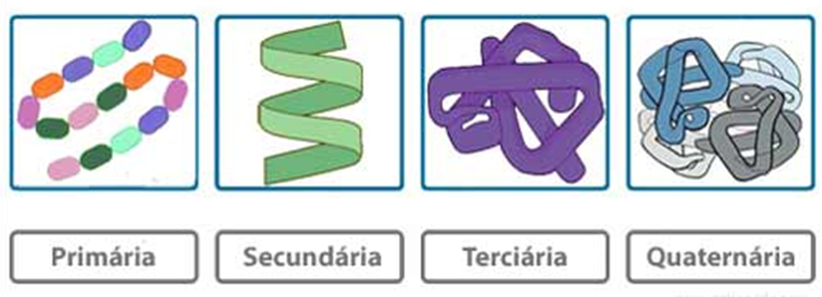

**Classificação das proteínas de acordo com vários critérios**

* **Pela sua forma**
* Globular: Sua estrutura tridimensional é esferoidal ou em forma de glóbulos. Exemplos: mioglobina, hemoglobina, proteínas plasmáticas, enzimas e histonas (realizam funções dinâmicas)
* Fibroso: Sua estrutura tridimensional é alongada, lembrando as vigas de aço das pontes. Exemplos: colágeno, queratina (executam funções estruturais)
* **Por causa de sua solubilidade**
* Insolúveis: São todos fibrosos e algumas proteínas globulares que fazem parte das membranas celulares.
* Solúvel: Quase todas as proteínas globulares são pouco solúveis.
* Pouco solúvel: Alguns globulares, exemplo: globulinas.
* **Devido a sua composição química**
* Simples: são formados apenas por aminoácidos.
* Conjugados: São formados além dos aminoácidos por um grupo prostético, que não é a proteína, esta é subclassificada com base nesse grupo. Exemplo: Lipoproteínas, Glicoproteínas, Fosfoproteínas, Hemoproteínas, Flavoproteínas, Metaloproteínas.
* **Por sua função**
* Enzimas: Catalisam reações químicas. Ex.: telomerase.
* Transporte: Eles transportam substâncias. Ex: Albumina, Hemoglobina
* Reserva: Armazena substâncias. Ex.: Ferritina.
* Contráteis: Participam da contração muscular. Ex: actina e miosina.
* Estruturais: Fazem parte do tecido conjuntivo. Ex.: Colágeno, Elastina
* Defesa: Atuam contra agentes externos como vírus, bactérias. Ex: Imunoglobulinas.
* Hormônios: Atuam em processos específicos. Ex: insulina.
* Reguladores: P 53 , mdm-2

**Funções das proteínas**

As proteínas são macromoléculas com diversas funções importantes no organismo, dentre as quais podemos destacar:

* Catalisar reações químicas: as enzimas são proteínas que aceleram as reações químicas no organismo.
* Transporte: algumas proteínas transportam substâncias no corpo, como a hemoglobina, que transporta oxigênio no sangue.
* Armazenamento: algumas proteínas, como a ferritina, são responsáveis por armazenar ferro no organismo.
* Proteção: as imunoglobulinas são proteínas responsáveis pela defesa do organismo contra agentes patogênicos.
* Movimento: as proteínas musculares, como a miosina e actina, são responsáveis pelo movimento dos músculos.
* Estrutura: algumas proteínas são responsáveis pela manutenção da estrutura dos tecidos, como o colágeno presente na pele, ossos e cartilagens.
* Regulação: algumas proteínas são responsáveis por regular processos biológicos no organismo, como a insulina, que regula os níveis de glicose no sangue.
* Fornecer energia: Além dos carboidratos e das gorduras, as proteínas também podem ser usadas para fornecer energia para o organismo, especialmente em dietas pobres em carboidratos e/ou gorduras. Cada grama de proteínas fornece 4 calorias, a mesma quantidade fornecida pelos carboidratos.

**AMINOÁCIDOS**

O homem obtém dos alimentos os aminoácidos necessários para a formação das proteínas no organismo. Estes podem existir livremente em tecidos animais e vegetais ou como parte de peptídeos e proteínas.

Os aminoácidos são moléculas orgânicas que apresentam, no mínimo, um grupo amino - NH2 e um grupo carboxila - COOH em sua estrutura molecular. Eles são essenciais na produção de proteínas.

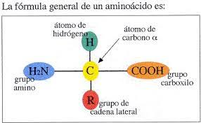

Os aminoácidos são divididos em dois grupos: naturais, também conhecidos como não essenciais, que são produzidos pelo organismo (12 no total); e essenciais, que não são produzidos pelo organismo e precisam ser obtidos por meio da alimentação (8 no total).

1. - Valina
2. - Metionina
3. - Leucina
4. - Isoleucina
5. - Triptofano
6. - Treonina
7. - Lisina
8. - Fenilalanina

Já os peptídeos são formados pela união de dois ou mais aminoácidos através de ligações peptídicas. Enquanto os aminoácidos são as unidades básicas que formam as proteínas, os peptídeos são moléculas intermediárias que podem ser encontradas dentro de proteínas maiores ou em moléculas independentes com funções específicas no organismo.

**Ligação peptídica**

A ligação entre os aminoácidos é chamada de ligação peptídica. Essa ligação é formada pela reação do grupo amina de um aminoácido com o grupo carboxila de outro aminoácido, com a eliminação de uma molécula de água. Dois aminoácidos unidos por uma ligação peptídica formam um dipeptídeo, enquanto várias ligações peptídicas entre vários aminoácidos formam um polipeptídeo. Uma proteína é uma macromolécula formada por muitos aminoácidos unidos por ligações peptídicas. A hemoglobina, por exemplo, é uma proteína composta por 547 aminoácidos.

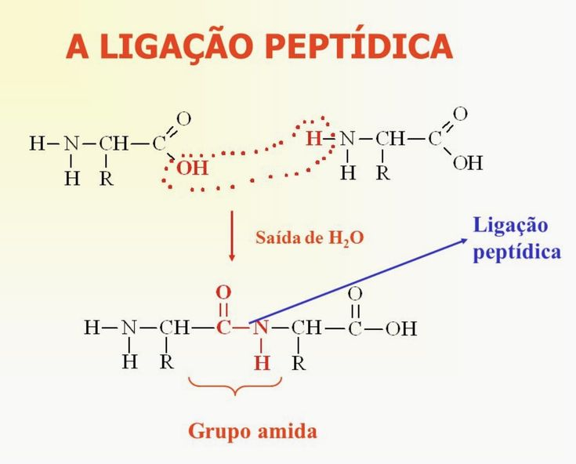

Os compostos derivados da união de aminoácidos de acordo com o número de aminoácidos dipeptídeo *,* tripeptídeo , tretapeptídeo e polipeptídeo são conhecidos como peptídeos .

**Peptídeos**

São biomoléculas formadas por dois ou mais aminoácidos, unidos por ligações peptídicas. Eles diferem das proteínas por possuírem menos aminoácidos em sua composição e, consequentemente, uma estrutura molecular menor. Os peptídeos são encontrados em diversas formas na natureza, desempenhando funções como hormônios, neurotransmissores, enzimas, entre outras.

Alguns exemplos de peptídeos são bem conhecidos e estudado, como glutationa, galanina, ocitocina, bradicinina, amanitina, tireotrofina, colecistocinina, vasopressina e encefalina, os quais desempenham funções específicas no organismo.

É possível diferenciar peptídeos de proteínas com base na massa molecular. De acordo com o texto apresentado, os polipeptídeos possuem peso molecular abaixo de 10.000, enquanto as proteínas apresentam peso molecular acima de 10.000. Sendo assim, peptídeos são moléculas menores formadas pela união de dois ou mais aminoácidos, enquanto as proteínas são macromoléculas compostas por um ou mais polipeptídeos. Portanto, a principal diferença entre peptídeos e proteínas é o tamanho da molécula.

Os alimentos ricos em aminoácidos e peptídeos são os mesmos ricos em proteínas.

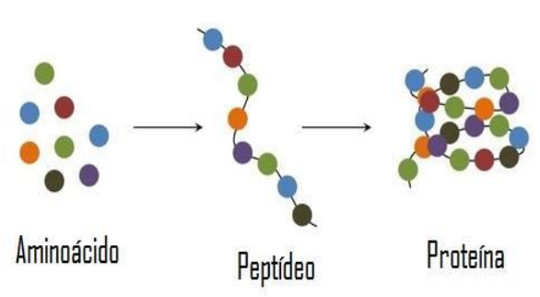

**Valor biológico das proteínas**

O valor biológico de uma proteína depende da composição dos aminoácidos e das proporções entre eles e é máximo quando essas proporções são necessárias para satisfazer as demandas de nitrogênio para crescimento, síntese e reparação tecidual.

Como os aminoácidos são os precursores das proteínas e as proteínas vegetais são inferiores em valor nutricional às proteínas de origem animal, é necessário combinar aminoácidos ou proteínas completas com incompletas para obter uma nutrição ideal.

Para definir o que é um aminoácido limitante, é necessário abordar os termos de proteínas completas e incompletas.

Aminoácido limitante: aminoácidos essenciais encontrados em uma proteína incompleta, em quantidades menores que as do padrão (Completo).

Aminoácidos limitantes

Lisina em cerais, no caso do milho, também triptofano.

Metonina em Feijão.

**Proteínas de alto valor biológico**

As proteínas de alto valor biológico são as que contêm os aminoácidos essenciais, que são os obtidos exclusivamente pela alimentação, na proporção adequada para o organismo. Alguns exemplos de proteínas de alto valor biológico são carne, leite, queijo, iogurte, frango, peixe e ovos.

**Proteínas de baixo valor biológico**

As proteínas são classificadas em baixo valor biológico, quando possuem um aminoácido essencial insuficiente. As proteínas de baixo valor biológico são principalmente as de origem vegetal, como leguminosas, grãos, oleaginosas, sementes e vegetais.

Por isso, em dietas vegetarianas, é aconselhado combinar diferentes fontes de proteínas vegetais para aumentar o valor biológico das proteínas. Alguns exemplos de combinações são: lentilha com arroz, arroz com feijão e macarrão e grão-de-bico, por exemplo.

**Desnaturação das proteínas**

A desnaturação de proteínas ocorre quando a estrutura tridimensional da proteína é alterada, o que pode levar à perda da sua atividade biológica. Isso geralmente ocorre quando as proteínas são expostas a condições extremas de pH, temperatura ou presença de substâncias químicas.Isso afeta os níveis secundário, terciário, quaternário, devido à ruptura ou modificação dos elos que os estabilizam; não afeta o nível primário, pois as ligações peptídicas permanecem inalteradas.

Geralmente, esse processo leva à perda da atividade biológica das proteínas, bem como à alteração de suas propriedades físicas e químicas.

**Agentes Desnaturantes :**

Estes podem ser de 2 tipos.

**Físico:** Calor, radiação ultravioleta, ultrassom, agitação energética e raios x e gama.

**Produtos químicos:** produtos químicos como ácidos e bases fortes, uréia, guanidina , detergentes, sais de metais pesados, mercaptoetanol e ácido perfórmico .

**Importância Biológica:**

A desnaturação é importante porque as enzimas proteolíticas realizam sua ação mais eficaz nas proteínas desnaturadas, portanto, os alimentos proteicos devem ser cozidos para facilitar a digestão. Além disso, numerosos agentes antimicrobianos como (calor, raios ultravioleta e agentes desinfetantes como o álcool) baseiam sua ação, pelo menos em parte, na desnaturação que produzem. Também o efeito é útil na fixação de proteínas para estudos histológicos, estruturais e funcionais.

**Renaturação**

É um processo reversível que ocorre quando os agentes causadores da desnaturação são eliminados, como a ação da uréia e da guanidina ; o que evita interações entre cadeias e mantém as mesmas em solução.

Se o agente causar precipitação, o processo geralmente é irreversível.

Esse processo é importante porque a proteína recupera sua estrutura nativa e com ela sua atividade catalítica.

**Fontes de proteínas**

As proteínas podem ser encontradas em alimentos de origem animal e vegetal. Visto que o organismo não consegue sintetizar esses aminoácidos essenciais, nós precisamos ingeri-los por meio da alimentação. As principais fontes de aminoácidos são

Fontes incompletas (que não contêm todos os aminoácidos essenciais): Leguminosas como feijão, milho, lentilha, arroz, frutas e verduras.

Fontes completas: carne, peixes, ovos, laticínios (leite, queijo, iogurte), trigo integral, nozes, soja, germe de trigo, castanha-do-pará e amendoim.

